lab08 New System Call

软件工程2018级 1813075 刘茵

1. 实验⽬标

* Add a new system call with arguments into the linux kernel
* The new system call will return all processes information to user mode

1. 操作过程
2. part 1
3. 进入 usr/src/linux目录（和 home/linux5.8.15相同）



1. 用vscode打开include/linux/syscall.h ⽂件，并修改

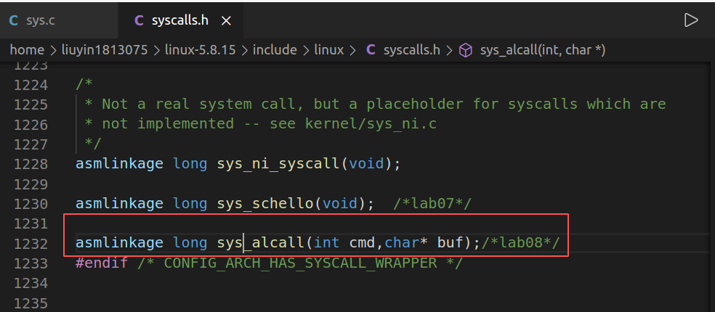

1. 修改/kernel/sys.c 文件，添加SYSCALL_DEFINE3 (alcall,int,cmd,char*,buf)函数



构造了一个结构体，其中含有一个buf2数组和代表数组中进程数的int型变量num；

**利用copy_to_user和put_user 两个函数实现内核空间数据与用户空间数据的相互访问。**

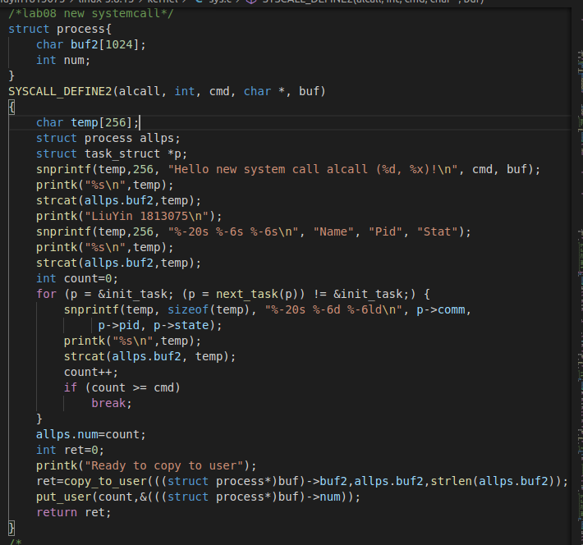

1. 修改 arch/x86/entry/syscalls/syscall_64.tbl文件，增加441

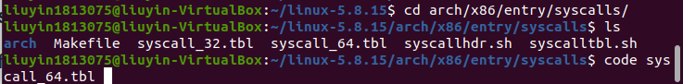

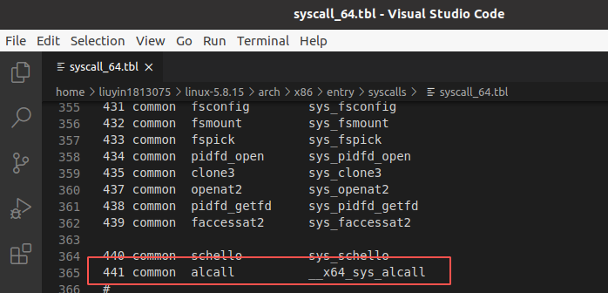

1. **re-configure the kernel**

**cp linux_module .config**

**make oldconfig**

**make gconfig**

1. 依次运行以下命令编译内核。

**make clean**

**make -j5**

**sudo make modules_install**

**sudo make install**

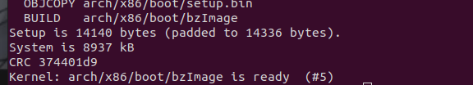

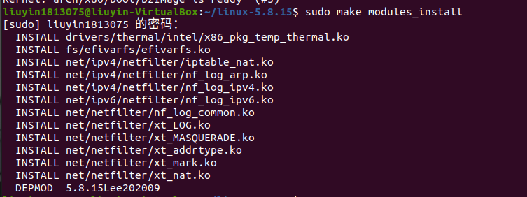

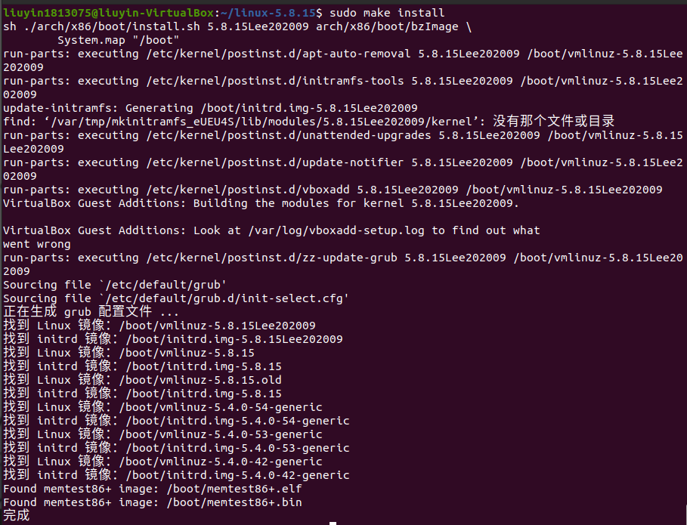

1. 编写testalcall.c并运行。

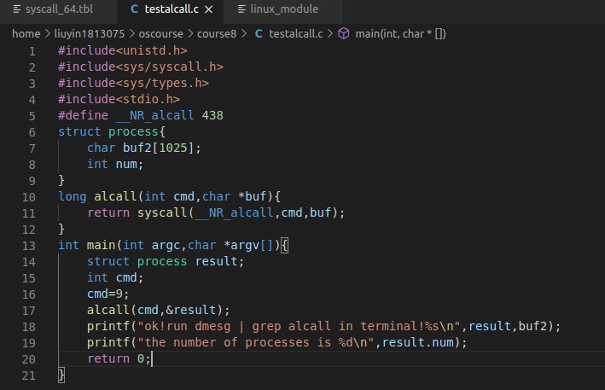

编译并输出结果。

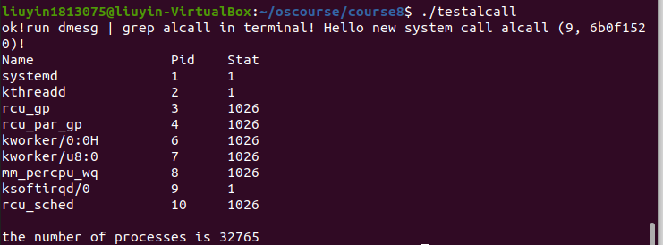

系统调用输出。

